
体 育 组 简 报
2021年12月 第三期
主编：体育组

要闻速递：
- 学校举行冬季跳绳，踢毽，长跑接力比赛
- 丁轩与芙蓉初级中学联合开课。

1、学校举行冬季跳绳，踢毽，长跑比赛
为了丰富学生校园生活，在校领导的关心和支持下，我校七年级进行足球比赛，八年级进行冬季跳绳，踢毽，长跑比赛。经过两个星期的激烈角逐，七年级8班和八年级1班获得跳长绳冠军，七年级6和八年级1班获得长跑接力比赛冠军。通过比赛增强了班级凝聚力，帮助学学会团结协作，养成顽强拼搏，勇往直前的意志品质！
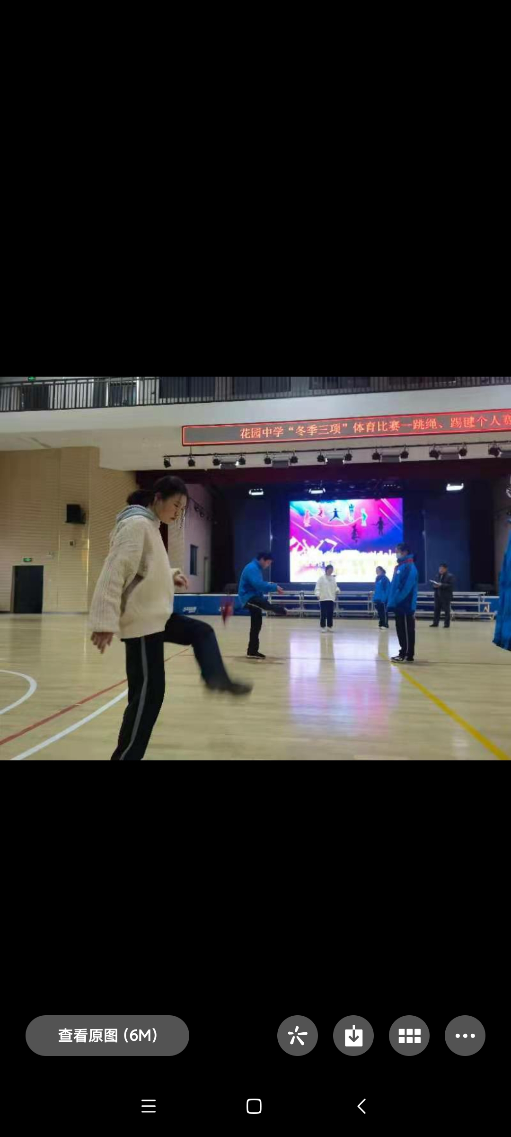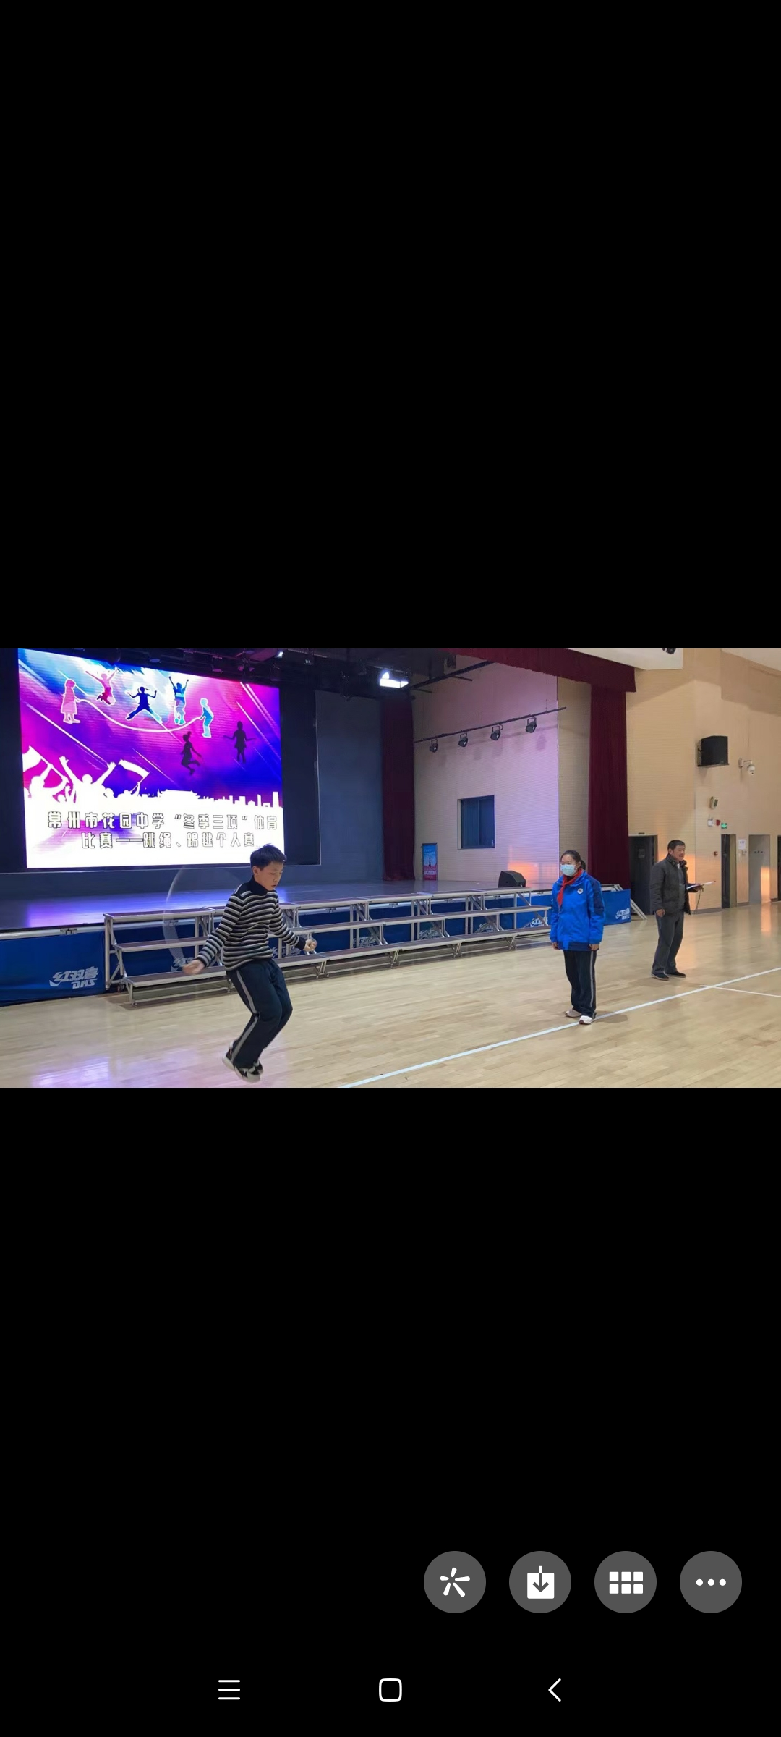

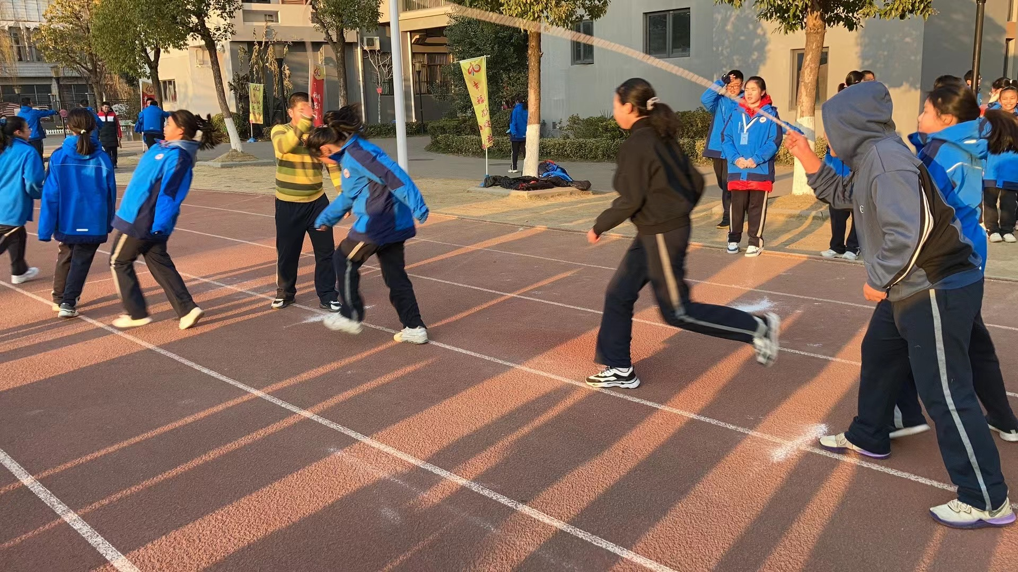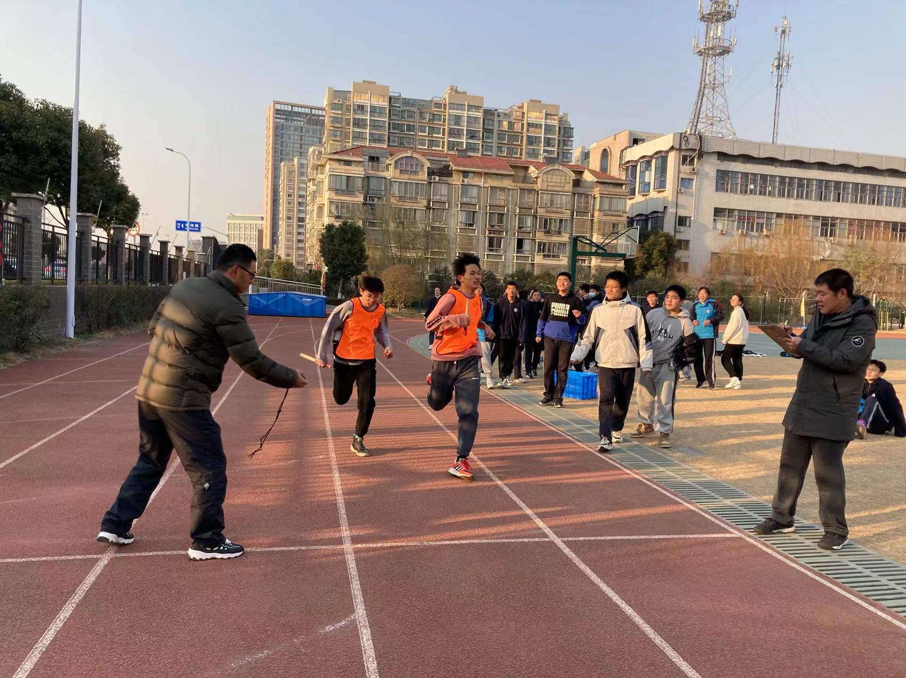

2.高杨老师和郭新丹老师开设以立德树人为主题公开课。
本学期12月份丁轩老师开设实心球公开课，和芙蓉初级中学的体育老师同题异构，并邀请了兄弟学校老师一起听课评课，取得了比较好的效果。

